ACTA DE RECIBO NÚMERO: 2026658012346843

LUGAR Y FECHA: Arauca – Arauca 19 - mayo del 2026 INTERVIENEN: CP. LARA MURILLO ANDRES FELIPE
Supervisor Contrato No. 174-MC-ESMBAS16-2026

ASUNTO: ACTA DE RECIBO DE SATISFACION No.001

CONTRATO No. | 174-MC-ESMBAS16-2026
FECHA DE SUSCRIPCION | 24 de marzo del 2026
RUBRO | A-02-02-01-004-008REC 16 ($30.000.000,00)  APARATOS MÉDICOS INSTRUMENTOS ÓPTICOS Y DE PRECISIÓN, RELOJES
PROVEEDOR Y/O ENTIDAD | FRANCISCO JAVIER VESCANCE BETANCOURT
NIT PROVEEDOR | NIT. 17.580.848-8
CDP | 15326 de 10-02-2026
CRP | 13626 de 25-03-2026
RECURSO | SSF16
OBJETO DEL CONTRATO | SUMINISTRO DE LENTES, MONTURAS Y PRÓTESIS OCULARES PARA LOS  USUARIOS Y BENEFICIARIOS DEL SUBSISTEMA DE SALUD DE LAS FUERZAS MILITARES ADSCRITOS A LOS ESTABLECIMIENTOS DE SANIDAD DE LA REGIONAL Nº.8 EN LOS DEPARTAMENTO DE CASANARE Y ARAUCA, EN APOYO A LA PRESTACION DE LOS SERVICIOS DE SALUD, PARA LA VIGENCIA 2026 (LOTE 2 ARAUCA).
SUPERVISOR | CP.LARA MURILLO ANDRES FELIPE
FECHA DE INICIO DEL CONTRATO | 25 De marzo del 2026
PLAZO EJECUCIÓN DEL CONTRATO | El plazo de ejecución será hasta el 15 de diciembre de 2026 y/o hasta agotar el presupuesto oficial.
VALOR DEL CONTRATO | $ 30.000.000,00
PAGOS ANTERIORES | $ 00
AUTORIZADO PARA PAGO | $ 6.410.000,08
SALDO DEL CONTRATO | $ 23.589.999,92

CONSTANCIAS

Luego de adelantar la inspección de lo recibido se estableció que estos cumplen con los requerimientos, normas y/o especificaciones técnicas y la(s) entregados(s) se cumplió (eron) dentro del plazo contractual establecido. A continuación, se describen pormenorizadamente servicios prestados así:
Se reciben del proveedor las facturas relacionadas así:

FACTURA FVE-3045
Subtotal: $ 5.903.865,61
Valor IVA: $ 506.134,47
Total, a Pagar: $ 6.410.000,08
Cantidad de Facturas: 1

ITEM | NUMERO DE FACTURA | FECHA DE EMISION | ENTRADA SAP | SUBTOTAL | IVA | VALOR TOTAL
1 | FVE3045 | 06/05/2026 | 5003906925 | $ 5.903.865,61 | $ 506.134,47 | $ 6.410.000,08
TOTAL |  |  |  | $ 5.903.865,61 | $ 506.134,47 | $ 6.410.000,08

Cantidad de facturas 1
Valor a pagar: $ 6.410.000,08
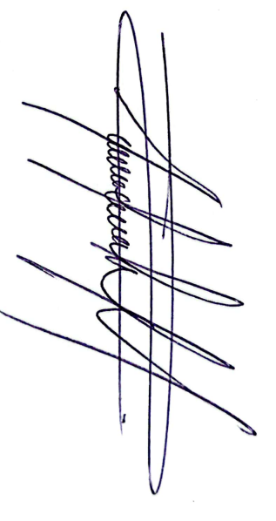

CP. LARA MURILLO ANDRES FELIPE
Supervisor Contrato No. 174-MC-ESMBAS16-2026

